Visualizar las políticas públicas en un observatorio es importante porque permite pasar de tener información dispersa a comprender qué está haciendo el Gobierno, qué resultados está obteniendo y cómo esas acciones están impactando la vida de las personas.
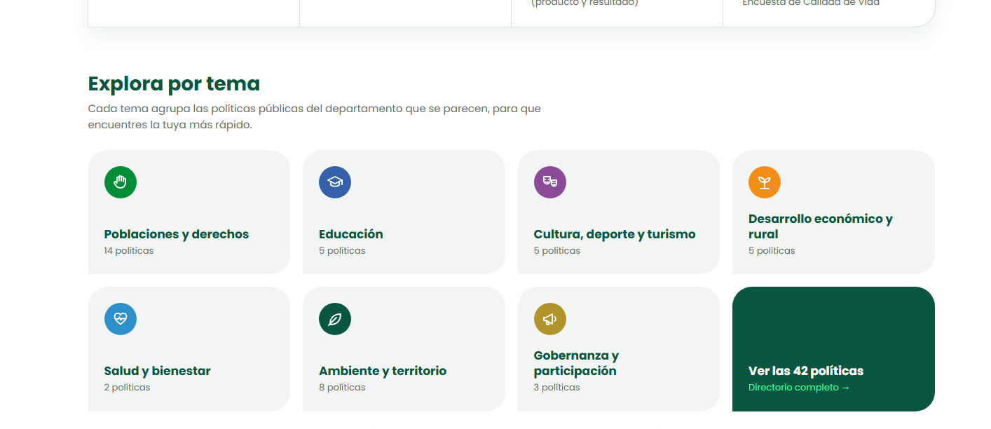
El Observatorio de Políticas Públicas de Antioquia reúne la información y permite explorar las políticas según diferentes temas de interés: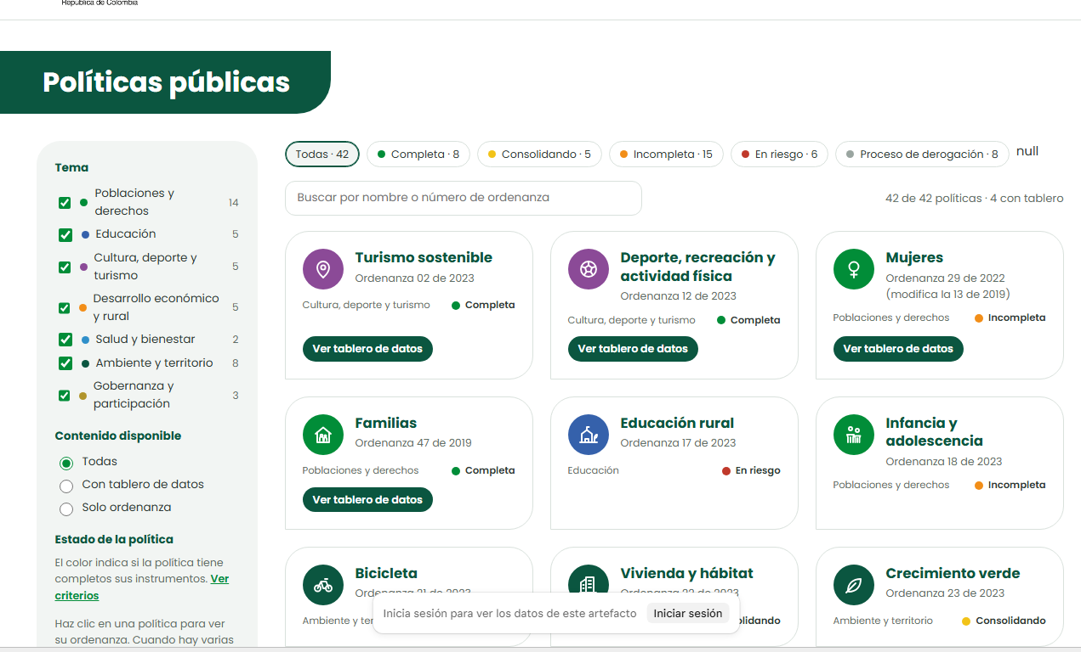

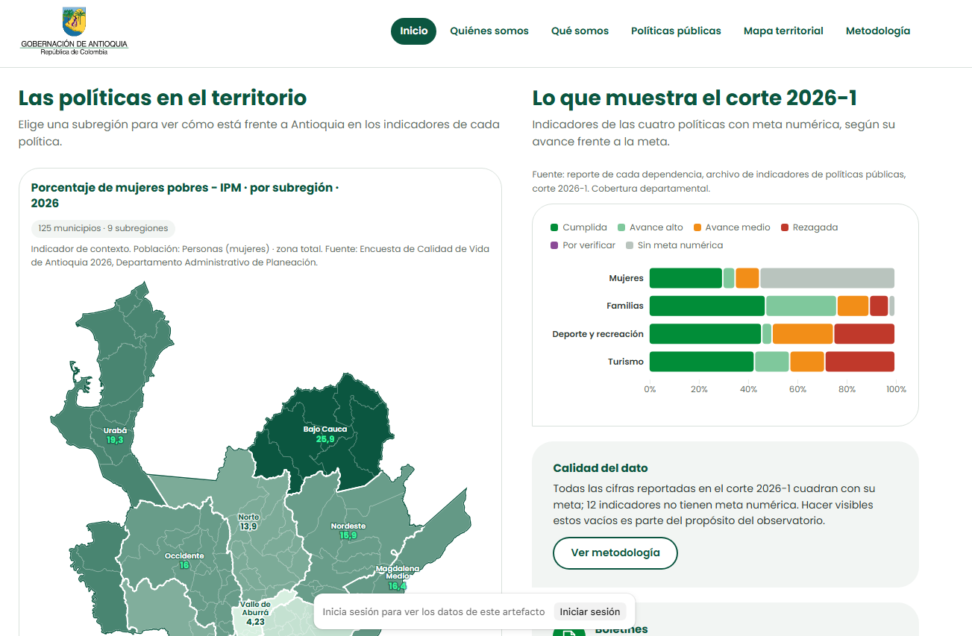
Permite visualizar su comportamiento en el territorio, consultar indicadores y reconocer diferencias entre las subregiones».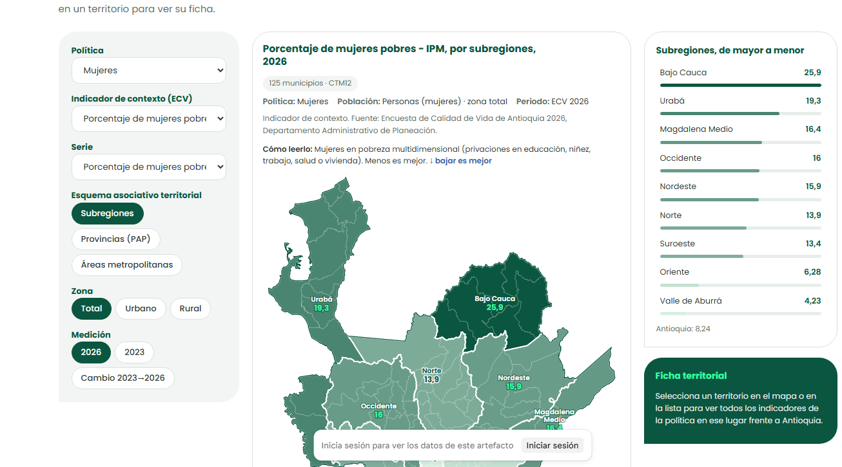

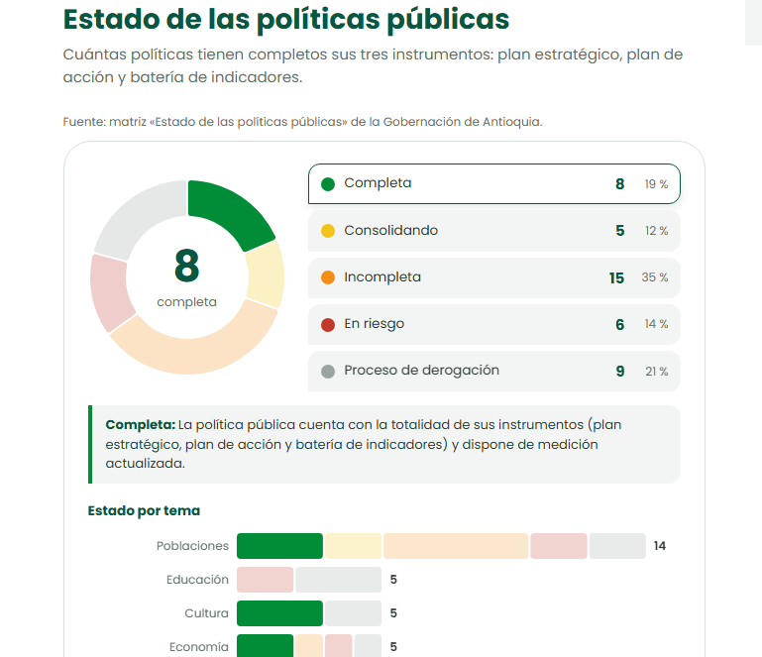
Facilita hacer seguimiento al estado de las políticas y a la disponibilidad de sus instrumentos de planificación y evaluación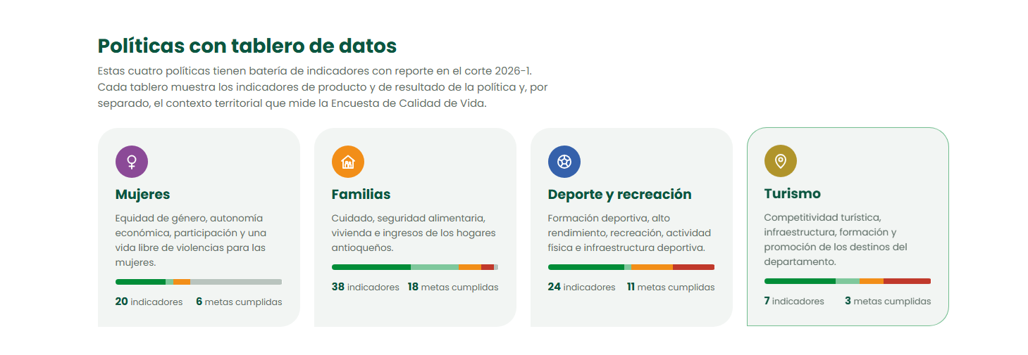
En esta sección se observan las políticas que tienen todos sus instrumentos completos,
Al relacionar esta información con los indicadores de calidad de vida, el observatorio aporta elementos para comprender mejor el territorio y tomar decisiones basadas en evidencia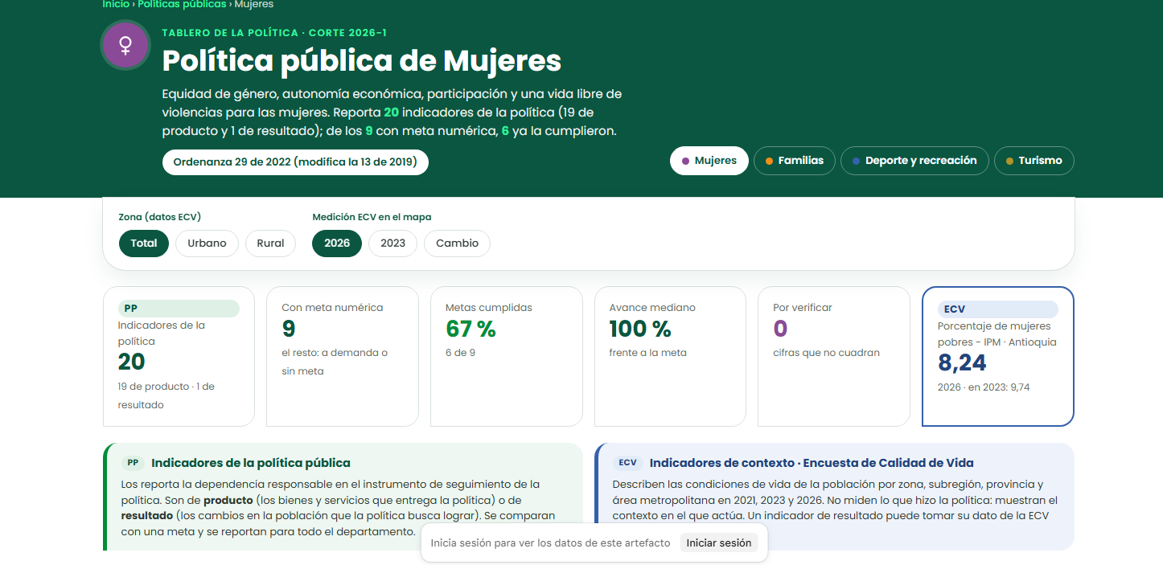

«Lo que se visualiza, se puede comprender. Lo que se comprende, se puede mejorar».

